Итоговый контроль за 3 класс по физической культуре и здоровью
для обучающихся, осуществляющих
самостоятельное обучение
по ИУП.
_______________________________________________________________
Отметь значком правильный ответ.

- Чтоб здоровье сохранить,
Организм свой укрепить,
Знает вся моя семья –
Должен быть … у дня.
аппетит, тихий час, режим.

- Основными факторами риска для здоровья человека являются
психологические стрессы;
нарушения в питании, переедание;
малая двигательная активность;
вредные привычки (алкоголь, наркотики, курение);
все вышеперечисленные факторы.

- Командный вид спорта, в котором целью является забить мяч в ворота соперника ногами или другими частями тела (кроме рук) большее количество раз, чем команда соперника, называется
хоккей, гандбол, регби, футбол.

- Какого цвета полотнище Олимпийского флага?
белое, голубое, синее, зелёное, красное.

- Молодых спортсменов называют
юнга, юниоры, олимпиониками.
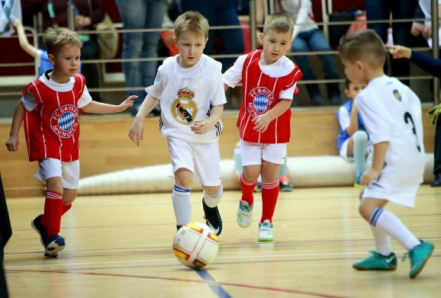
- По какому виду спорта проводятся в Беларуси Республиканские соревнования среди детей и подростков “ Снежный снайпер”?
футбол, хоккей, биатлон.

- Какая спортивная игра проводится на льду?
футбол, кёрлинг, хоккей на траве, городки.

- Какого цвета карточка означает предупреждение в футболе?
Красная. Белая. Жёлтая. Черная.

- Найди и обведи мяч для баскетбола.
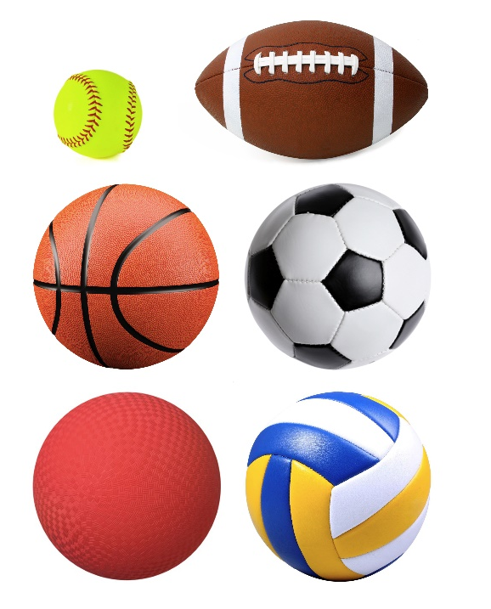
- В какой стране прошли Зимние Олимпийские XXIV игры ?
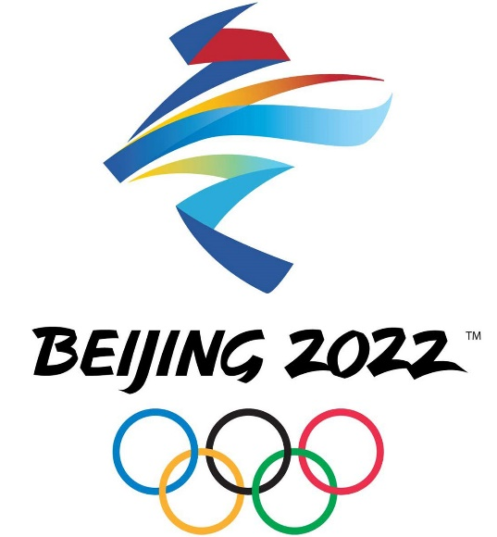

Китай, Франция, Беларусь, Япония.

